Mit Elektrobasteln und Radiobasteln fing es an- Erinnerungen

Im Rahmen dieser Aufsatzreihe zur Geschichte der Funk- und Radiotechnik nimmt sich der Autor die Freiheit seine ersten Schritte im Gebiet der Elektrizität und zur Radiotechnik zu schildern. Ähnliche Erinnerungen hat sicher auch mancher Leser. Ein Ziel dieses Aufsatzes ist aber nicht so sehr im Nostalgischen begründet, sondern es soll an einem Beispiel gezeigt werden, daß es sich lohnen kann, in der Jugend Interesse an der Technik zu entwickeln um in der Folge ein interessantes Berufsleben zu haben.

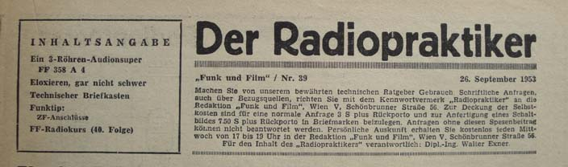
Zur Elektrizität kam ich vor allem durch die mir selbst gestellte Aufgabe für meine kleine Weihnachtskrippe ( ein „Kripperlberg“ wie man solche im Salzburgerland zu Weihnachten zuhause aufstellt) eine elektrische Beleuchtung anzufertigen. Über kleine Nägel wurde ein lackisolierter Draht gespannt, über den das Hirtenfeuer und der Stall mit dem Jesuskind mit einem Taschenlampen-Birndl beleuchtet wurden. Diente am Anfang eine gewöhnliche Taschenlampen-Batterie zur Stromversorgung, so kam bald darauf ein Klingeltransformator mit 3-5-8 Volt Ausgangsspannung dafür zum Einsatz. Die Beschaffung eines solchen war jedoch in der Nachkriegszeit-es geht um die Jahre 1945/46- in unserem kleinen Ort nicht ganz einfach und für mich auch kostspielig. Der geschäftstüchtige Bauernsohn, der etwas älter als ich war, verlangte dafür die Summe von 85 Schillinge. Es war meine Großmutter, die hier einsprang und mir diese Summe vorstreckte. Meine Schuld mußte ich ratenweise abarbeiten. Neben Beleuchtungsprojekten waren natürlich auch kleine Elektromotore, mit denen man etwas antreiben konnte, hochaktuell. Aber auch diese waren Mangelware und die Motore der Scheibenwischer von Autos waren hoch begehrt und das beste was man erlangen konnte. In den Autos, die in der Nachkriegszeit öfters ohne Besitzer herumstanden, waren sie deshalb hoch gefährdet. In der Hauptschule, die ich ab dem Jahre 1946 in Hallein besuchte, gehörte das Fach Naturlehre, das vom Fachlehrer Ebert betreut wurde, zu meinen Lieblingsfächern. Es muß wohl Weihnachten 1948 gewesen sein, daß ich als Weihnachtsgeschenk von meinen Eltern das Buch „Elektrotechnik für Alle“ verfaßt von Hugo Linse, erhalten habe. Es half mir, mich in die Anfangsgründe der Elektrizität und Elektrotechnik einzuarbeiten, so daß ich in der Schule hier nichts mehr extra zu lernen hatte. Nach den Vorstellungen meiner Eltern sollte ich den Beruf eines Schlossers erlernen. Dies hauptsächlich weil mein Vater als Dreher in der Zellulosefabrik in Hallein beschäftigt war und damit eine gute Aussicht auf einen Lehrplatz als Schlosser gegeben war. Gerade im Jahr 1950 wurden aber dort keine Lehrlinge aufgenommen und ich konnte meinen Wunsch das Elektrohandwerk zu erlernen meinen Eltern klarmachen. Meine Mutter, ausgerüstet mit meinem ziemlich guten Abschlußzeugnis der Hauptschule, begab sich in Hallein auf Lehrstellensuche und tatsächlich fand sie für mich einen Lehrplatz in dem damals sehr kleinen Geschäft und Werkstätte „Elektro Lamprecht“ am Kornsteinplatz. Im Sommer 1950 trat ich so dort meine Lehre als zukünftiger Elektriker an. Neben dem Staubwischen im Geschäft wurde ich von Gesellen von Anfang an zu Baustellen mitgenommen. Als Arbeit habe ich das Eingipsen von Rohren in den Kellern einer neuen Wohnsiedlung in Salzburg- Aiglhof in Erinnerung. Heute noch, wenn ich in diese Gegend komme, wird bei mir die damalige Zeit wach. Falls ich nicht auf Montage war so bot die Werkstätte von Elektro- Lamprecht aber noch etwas das mich interessierte. Ein „Spezialist“ war dort mit Radioreparaturen beschäftigt. Ich sehe heute noch die großen ausgebauten Radios von alten Vorkriegsgeräten vor mir, die wieder zum spielen gebracht werden sollten. Vielleicht regte das Zuschauen, zu dem ich neben dem Staubwischen Zeit hatte, bereits mein Interesse für die Radiotechnik an. Schon zu Weihnachten 1949 hatte ich von meinen Eltern einen Detektorapparat mit Kopfhörern bekommen. Obwohl ich mir selbst eine Antenne, verlegt unter dem Vordach rund um das Haus, gebaut hatte, bekam ich in meinem Ort, der 14 km vom Sender Rot-Weiss-Rot in Salzburg entfernt war, keinen Empfang. Beim Kauf des Gerätes beim legendären „Pixner“ in der Salzburger Getreidegasse hatte das Gerät aber sehr gut funktioniert. Bis heute habe ich den Verdacht daß Pixner bei der Vorführung das Antennenkabel in die Lautsprecherbuchsen eines in dem Haufen von Grammaphonen, Kabeln, Radiobestandteilen und anderen technischen Dingen versteckten Radios gesteckt hat. Zurück nun zu Elektro Lamprecht in Hallein. Nach sechswöchiger Lehre stellten sich bei mir eine gewisse Ermüdung und auch Lustlosigkeit ein. Aber es kam eine glückliche Wende: Es war an einem Sonntag Vormittag als der Direktor des Postamtes Hallein Herr Rudolf Hinterhofer, mit dessen Buben ich befreundet war, uns die Nachricht brachte, daß das Post-und Telegrapheninspektorat Salzburg für die Fernmeldemonteurschule Graz noch schnell einen Lehrling suche, weil ein Kandidat die notwendige Aufnahmsprüfung nicht bestanden hatte. Ich bin heute noch stolz darauf, daß ich sofort ohne Zögern zusagte, mich hier zu bewerben. Nach einer eiligst angesetzten mündlichen Prüfung in Salzburg und Kündigung bei Elektro-Lamprecht ging es bereits nach einigen Tagen nach Graz, wo ich zusammen mit weiteren aus allen Bundesländern (mit Ausnahme von Wien und Niederösterreich) rekrutierten Buben am 10. September 1950 meine Lehre begann. Mit allen vier Jahrgängen zusammen waren wir mehr als 200 Lehrlinge, die in dreieinhalb Jahren den Beruf eines Fernmeldemonteurs zu erlernen hatten. Im „Heim“ unserem Lehrlingsheim in Graz-Eggenberg, regierte Heimleiter Spari und Fußballspielen und Kinogehen waren, wenn wir nicht gerade Ausgangssperre hatten, unsere liebste Freizeitbeschäftigung. Einige von uns waren auch mit dem Detektorbasteln und einige wenige auch mit dem Radiobasteln beschäftigt. Dies meistens um die Schlagersendungen der damaligen Zeit oder an Sonntagnachmittagen die Wunschsendung, allgemein damals auch als „Erbschleicher-sendung“ bekannt, hören zu können. Ein Radio gehörte damals zu den Kostbarkeiten und nur wenige meiner Lehrlingskollegen hatten einen solchen. Sich selber einen solchen zu bauen war also hochaktuell. Ich kann mich nicht mehr genau erinnern, nach welchem Muster ich meinen ersten Radio damals baute. Das Buch von Heinz Richter „Radiotechnik für Alle“, das ich genau studierte, war aber sicher dafür eine Hilfe. Es war ein einfacher Allstromempfänger mit einem rückgekoppelten Audion und einer Nf-Stufe, beides realisiert mit der Verbundröhre UCH4 und einer Einweg-Gleichrichtung mit der Röhre UY1N. Das Material wurde in Graz von einem kleinen Radiogeschäft am Jakominiplatz und von der damals großen Radioabteilung des Alpenland-Kaufhauses (heute wieder Kastner und Öhler) besorgt. Dafür mußte die spärliche Lehrlingsentschädigung herhalten. Die Blechchassis konnte mit den Kenntnissen aus der Ausbildung in Metallbearbeitung unter unserem Lehrmeister Grabenbauer angefertigt werden und das Verdrahten und Löten war uns in der Apparatwerkstätte beigebracht worden. Es muß wohl das Frühjahr des Jahres 1951 gewesen sein, daß der Freischwinger-Lautsprecher meines Radios an einem Sonntag nachmittags die ersten Töne von sich gab. Dabei stellte sich dieser Erfolg nicht sofort ein. Der Grund war, daß ich wußte, daß die Sockelschaltungen der Röhren von unten anzusehen sind und ich somit die Röhren falsch verdrahtet hatte. Allgemein habe ich in Erinnerung, daß ich damals nur eine geringe Ahnung von der tatsächlichen Funktion der Schaltung hatte. Ich entdeckte aber schon bald die Beilage „Der Radiopraktiker“ der Wochenzeitschrift „Funk und Film“, die mir hier weiterhalf

Die Radiopraktikerbeilage der Wochenzeitschrift „Funk und Film“

Es gehörte zu den schönsten Augenblicken, wenn ich am Mittwoch beim kleinen Kaufgeschäft Schmid in Graz-Eggenberg zu Fuß von der Arbeit kommend mir diese Zeitschrift zusammen mit einem Punschkrapferl kaufte um anschließend in meinem Zimmer im Heim angekommen, diese zu lesen und das mitgebrachte Punschkrapferl dabei mit Genuß zu verzehren. Radiobasteln gehörte nun neben Fußballspielen und Kinogehen auch zu meinen liebsten Freizeitvergnügen. Die Geräte erhielten auch ein entsprechendes Holzgehäuse, angefertigt mit den Kenntnissen, die ich in der Ausbildung in „Holzbearbeitung“ erhalten hatte. Die Frontplatte erhielt eine Stoffbespannung zur Lautsprecherabdeckung. Zwei oder drei dieser Geräte konnte ich sogar an Lehrlingskollegen verkaufen. Ein Gerät davon verdient besonders erwähnt zu werden. Es ist der „Audionsuper“ für den in der Nummer 39 des „Radiopraktikers“ des Jahres 1952 eine Bauanleitung gegeben wurde. Nach Fertigstellung dieses Apparates galt es dafür die Zwischenfrequenz abzustimmen. Unser „Chef“, der Leiter der Lehrwerkstätte Herr Ropposch bot hier privat seine Hilfe an. Er kam dafür extra mit seinem eigenen Meßsender an einem Sonntag Vormittag in die Lehrwerkstätte. Bis heute bin ich beeindruckt von dieser Einstellung unseres „Chefs“, immerhin hatte er für mehr als 200 Lehrlinge die Verantwortung und mehr als 20 Ausbilder in den Werkstätten und bei den Bautrupps unter sich.
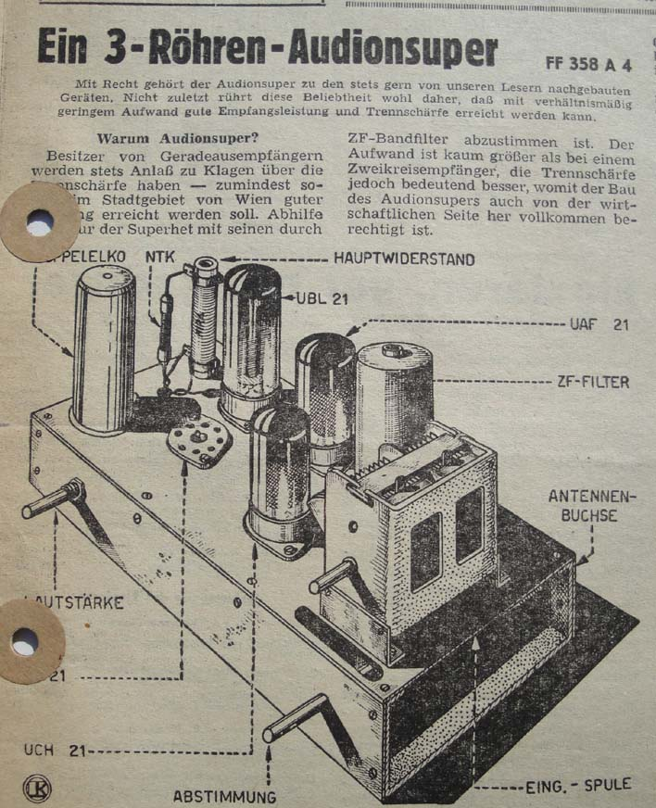

Bauanleitung zu einem „Audionsuper“. Der Radiopraktiker 39/1952

Bei meinen Lehrlingskameraden gab es nur ein Handvoll, die sich richtig auch für die Radiotechnik interessierten. In der drahtgebundenen Fernmeldetechnik, dem Gebiet dem wir uns in der Ausbildung zu widmen hatten, hat ja das Telefon die Hauptrolle und neben der Apparate- und Vermittlungstechnik hatten wir uns mit dem Freileitungsbau und in der „Kabelbudi“ dem Kabellöten zu widmen. Einige wenige der Lehrlinge hatten aber dennoch sehr gute Kenntnisse im Radiobau, meistens hatten sie diese bereits früher daheim erlangt. Während ich mich an die Bauanleitungen des „Radiopraktikers“ zu halten hatte und stets neue Bauteile, die ich in den Grazer Geschäften erhielt oder mir von Wien- Schall per Post schicken ließ, verwendete, gab es welche, die eine mögliche Schaltung im Kopf hatten und mit alten Röhrentypen und bereits benutzten Bauteilen Radios bauten. Ich erinnere mich an Hans Offenhuber aus Ried, der hier ein wahrer Meister war. Im März 1954 erfolgte die Freisprechung und wir erhielten den Facharbeiterbrief. Alle kehrten zurück in ihre Heimatländer, ich nach Salzburg um dort im „Wählamt Salzburg- Paris Lodron Strasse“ meinen Dienst als Vertragsbediensteter VBII/3 anzutreten. Es galt nun Hebdrehwähler mit Benzin zu reinigen, neu einzustellen und wieder zu fetten. Auch die große 60 Volt Bleibatterie in den Kellerräumen galt es zu warten und im Nachtdienst waren die internen Verbindungswege zu prüfen. Mein Interesse für die Radiotechnik hielt aber an. Mit dem ersten Geld das ich verdiente, kaufte ich mir das Meßgerät Universal 3 der Firma Goerz und für meinen Arbeitskollegen Lois Almberger baute ich einen Batterie-Zweikreiser, der gut funktionierte und den er auf seine Bergtouren mitnehmen konnte. In meinem Heimatort „pfuschte“ ich, indem ich für Bekannte alte Radiogeräte, deren Röhren schwach geworden waren, aufmöbelte indem ich einfach die Eingangsstufen, die eine große Dämpfung brachten, ausschaltete. Ein Reparaturtrick für Radios mit Rimlockröhren, besonders für solche die im Küchendampf standen, war auch, die elektrolytisch entstandenen Kurzschlüsse am Röhrensockel der Endröhre, wegzukratzen. Zur Weiterbildung bezog ich die Zeitschrift „Funkschau“ und aus Begeisterung fuhr ich im Jahre 1956 mit meinem neuen Puchmoped MS50 von Salzburg nach Stuttgart um dort am Killesberg die Funkausstellung zu besuchen. Die Artikel in der „Funkschau“ zeigten mir aber sehr bald, daß meine Kenntnisse in Mathematik für das Verständnis nicht ausreichten. Nach anfänglichen Versuch im Selbststudium diese Kenntnisse zu bekommen, schrieb ich mich im Herbst 1956 in einen Maturakurs der Salzburger Volkshochschule ein, mit dessen Hilfe ich schließlich die notwendigen Mathematikkenntnisse erhielt und als Externist am Realgymnasium im Frühjahr 1961 maturieren konnte. Mit der Matura ergab sich auch beruflich eine Verbesserung und ich wurde nun beim Fernmeldebetriebsamt Salzburg beim Richtfunk und in der Wechselstrom-Meßstelle und später in Innsbruck im „Koax“ dem Koaxialkabel- Übertragungsamt, eingesetzt. Obwohl ich nun mit Elektronenröhren und deren Schaltungen zu tun hatte, war damit aber die schöne Zeit des Radiobasteln vorbei. Dies auch weil mir nun dafür die Zeit fehlte, da ich mit dem Jahre 1962 in Innsbruck als Familienvater nebenberuflich das Studium der Mathematik und Physik begann, das ich im Jahre 1967 mit dem Doktorat abschließen konnte. Es ist wohl vielleicht auch als eine Dankbarkeit zu sehen, daß ich mich viele Jahre später wieder der historischen Seite der Radio- und Funktechnik zuwendete, dem Gebiet dem ich schließlich nicht zuletzt meine zweite Berufslaufbahn verdanke. Jedenfalls hat alles mit dem Elektrobasteln und dem Radiobasteln angefangen.

Ich danke Herrn Ing. Karl Casagrande, Wien, für das zur Verfügung stellen der Jahrgänge 1950 bis 1954 der Funk und Film Beilage „Der Radiopraktiker“.

